BỆNH VIỆN BẠCH MAI  TRƯỜNG CAO ĐẲNG Y TẾ BẠCH MAI  Số: /HD-CĐYTBM | CỘNG HOÀ XÃ HỘI CHỦ NGHĨA VIỆT NAM  Độc lập - Tự do - Hạnh phúc  Hà Nội, ngày 09 tháng 07 năm 2021
HƯỚNG DẪN
Công tác tổ chức thi kết thúc môn học/mô đun hình thức trắc nghiệm online
- Yêu cầu chung
- Đảm bảo tính chính xác, công bằng, trung thực, khách quan và đúng quy định; đảm bảo đánh giá được mức độ đạt được chuẩn đầu ra của môn học/mô đun.
- Đảm bảo điều kiện cơ sở vật chất và chất lượng đường truyền internet.
- Trang phục lịch sự, vị trí ngồi phù hợp, yên tĩnh và không có sự tham gia của người khác trong buổi thi.
- Đăng nhập tham gia vào phòng thi trước 15 phút so với thời gian bắt đầu buổi thi để kiểm tra thiết bị, đường truyền và ổn định tổ chức của phòng thi;
- Sử dụng tài khoản phần mềm Zoom hoặc Teams do Nhà trường cung cấp.
- Thực hiện đúng hướng dẫn sử dụng phần mềm thi trắc nghiệm.
- Hướng dẫn sử dụng cho cán bộ coi thi và sinh viên dự thi
  - Truy cập phần mềm: http://sv.bmmc.edu.vn:90/
  - Đăng nhập
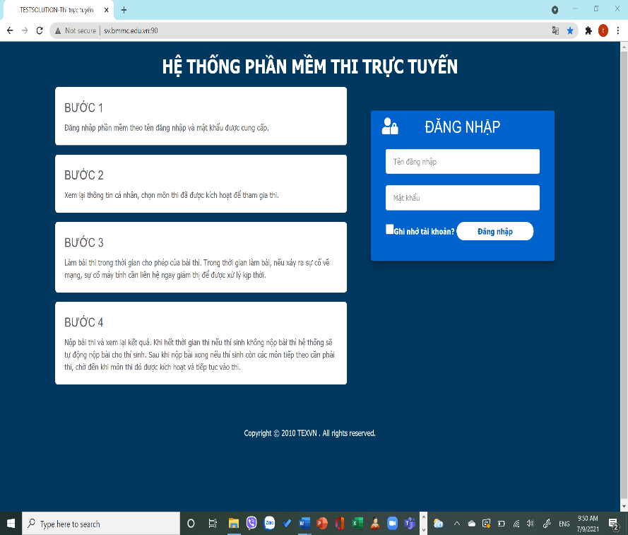 | 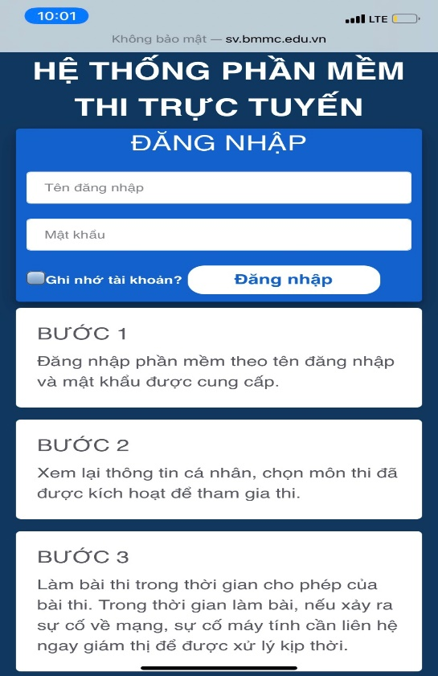
Màn hình đăng nhập trên máy tính | Màn hình đăng nhập trên thiết bị smart
Tên đăng nhập: Mã số sinh viên
Mật khẩu: CBCT cung cấp cho mỗi kỳ thi

  - Xem lại thông tin cá nhân
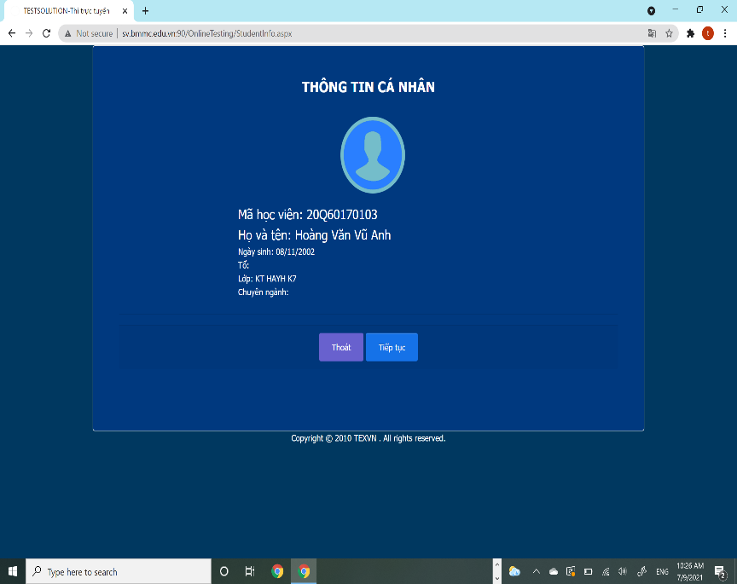 | 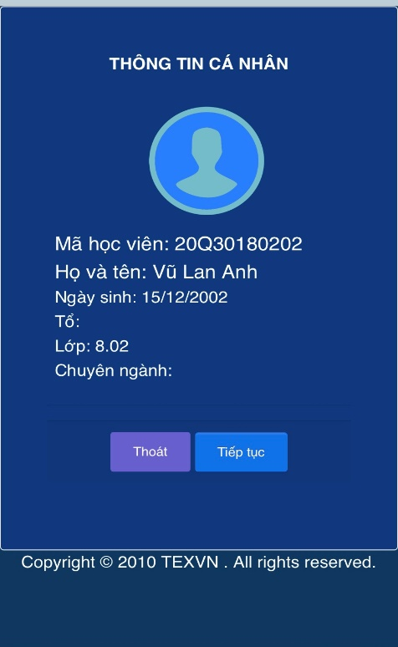
Màn hình hiển thị trên máy tính | Màn hình hiển thị trên thiết bị smart
Nếu thông tin đã chính xác nhấn vào Tiếp tục.
Lưu ý: khi sinh viên đã đăng nhập thì password sẽ được đổi. Nếu có sự cố cần đăng nhập lại thì sinh viên cần liên hệ với CBCT để nhận password đăng nhập mới.
  - Kích hoạt môn thi
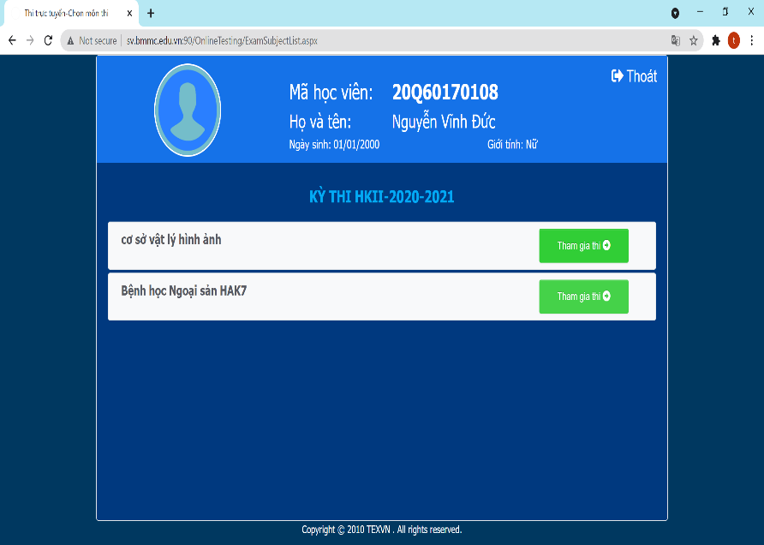 | 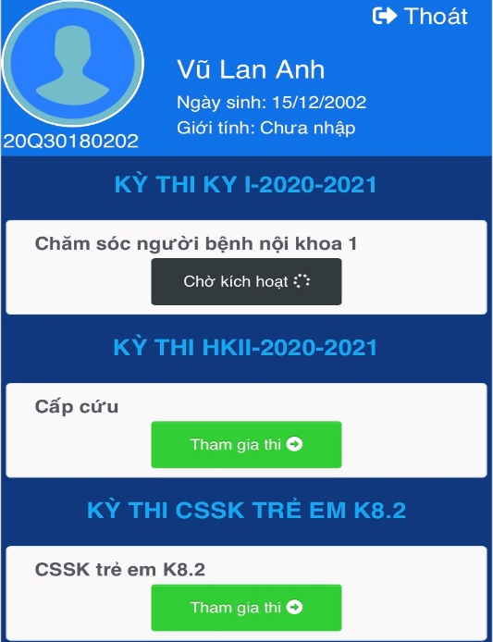
Màn hình hiển thị trên máy tính | Màn hình hiển thị trên thiết bị smart
Chọn môn thi đã được kích hoạt chọn Tham gia thi
  - Làm bài thi
Sinh viên làm bài thi trong thời gian cho phép. Nếu có sự cố về máy và mạng cần báo ngay CBCT để xử lý kịp thời.
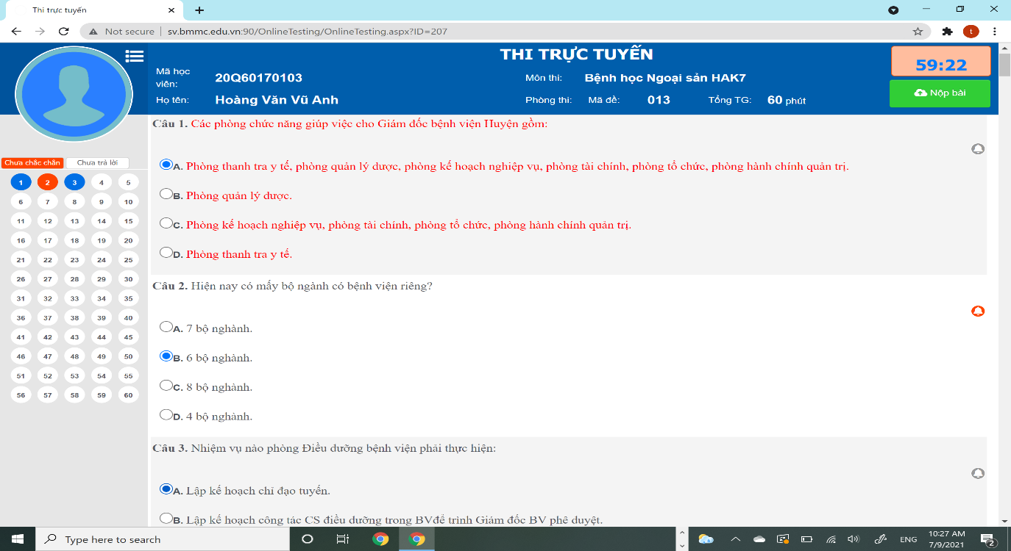
Màn hình hiển thị trên máy tính

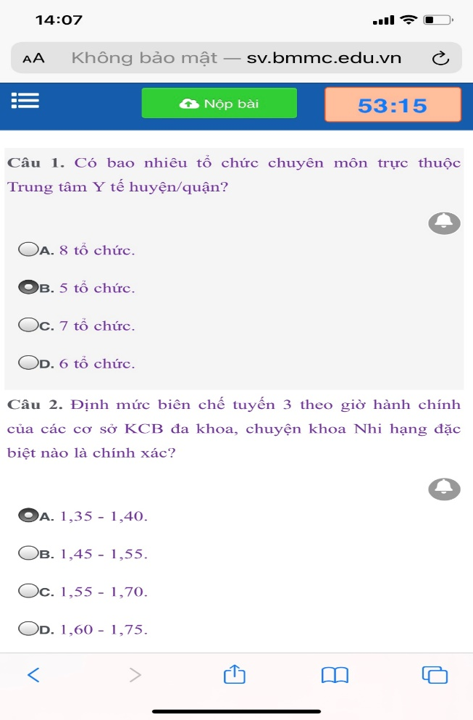 | 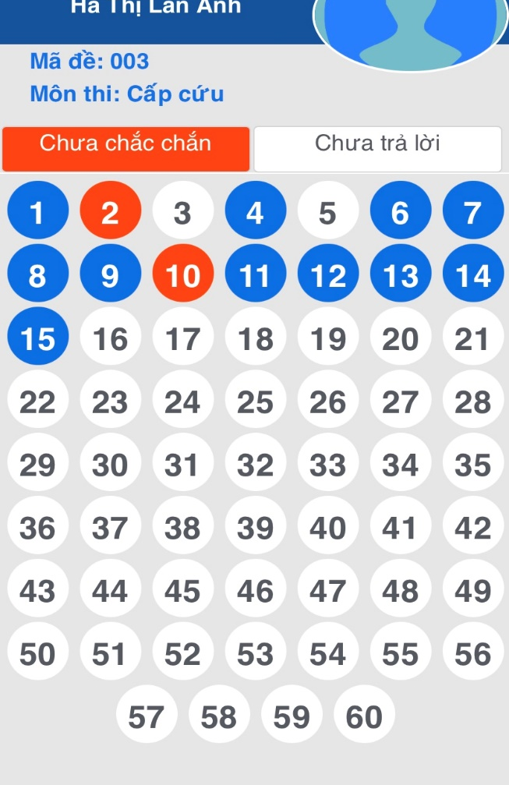
Màn hình hiển thị trên thiết bị smart
Sinh viên đọc câu hỏi và chọn đáp án đúng, ô số câu hỏi đã được trả lời có hiển thị màu xanh. Nếu câu hỏi nào đáp án chưa chắc chắn sinh viên nhấn vào chuông, ô số câu hỏi chưa chắc chắn hiển thị màu đỏ. Ô số câu hỏi hiển thị màu trắng là câu hỏi chưa trả lời.
  - Nộp bài thi
Khi sinh viên làm xong bài thi kiểm tra lại bài thi, hoàn thiện các câu chưa trả lời hoặc chưa chắc chắn và nộp bài. Nếu hết thời gian sinh viên chưa nộp bài hệ thống sẽ tự động nộp bài.
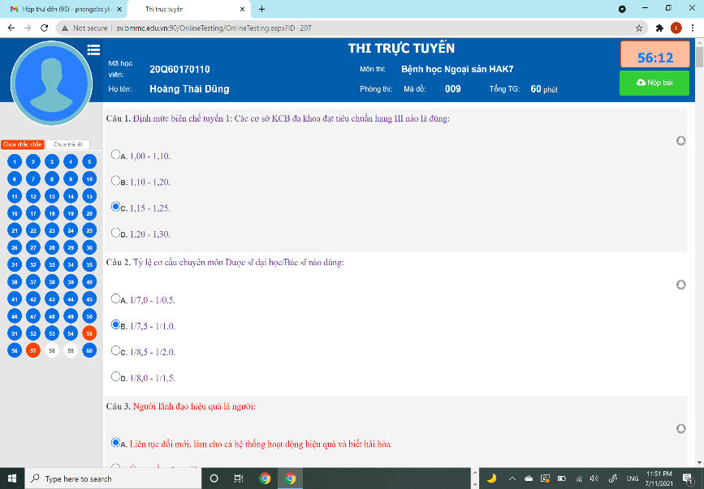 | 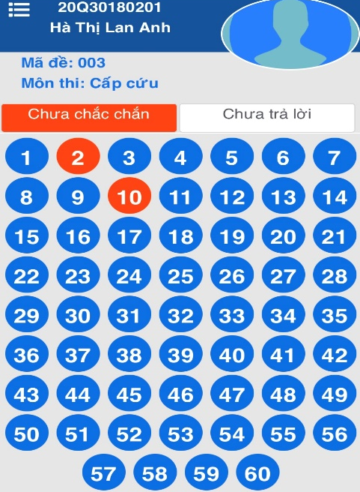
Màn hình hiển thị trên máy tính | Màn hình hiển thị trên thiết bị smart

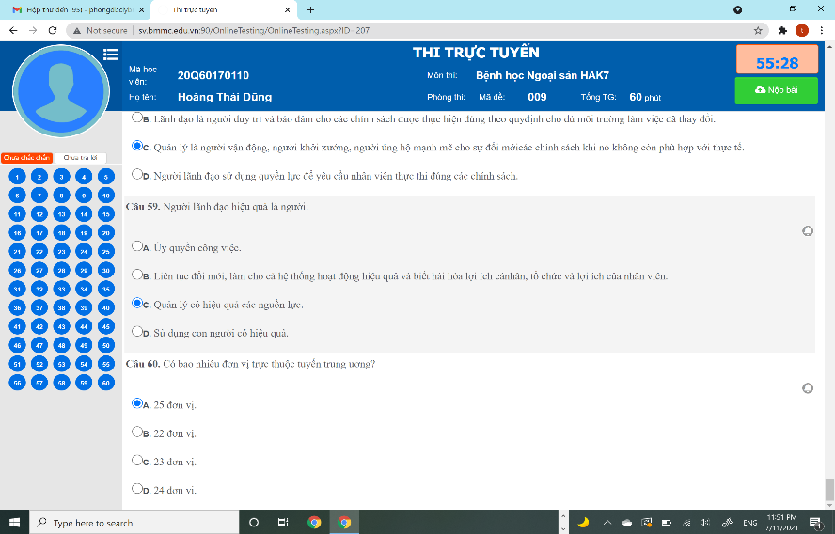 | 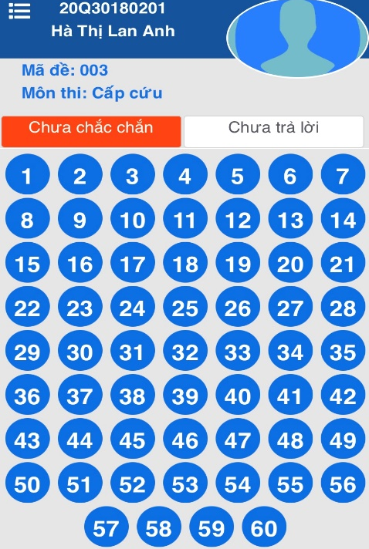
Màn hình hiển thị trên máy tính | Màn hình hiển thị trên thiết bị smart

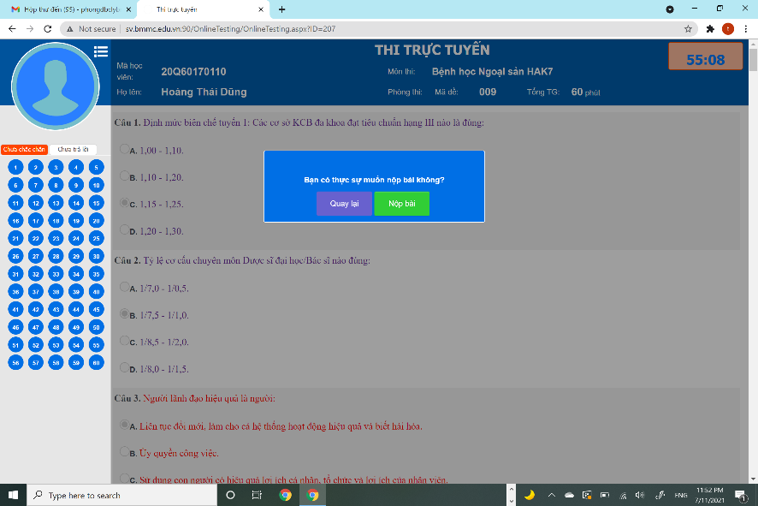 | 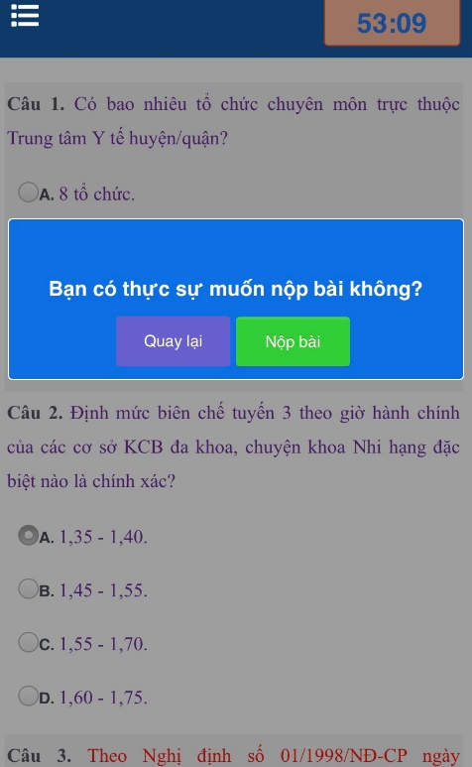
Màn hình hiển thị trên máy tính | Màn hình hiển thị trên thiết bị smart

  - Xem lại kết quả bài thi

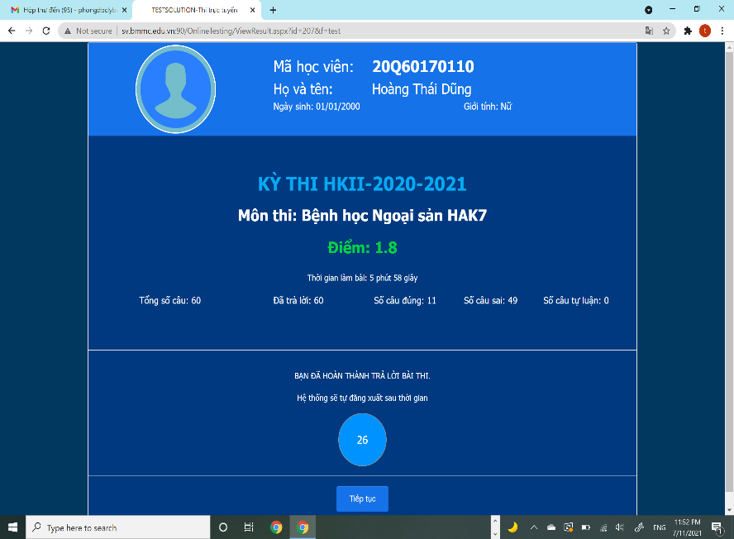 | 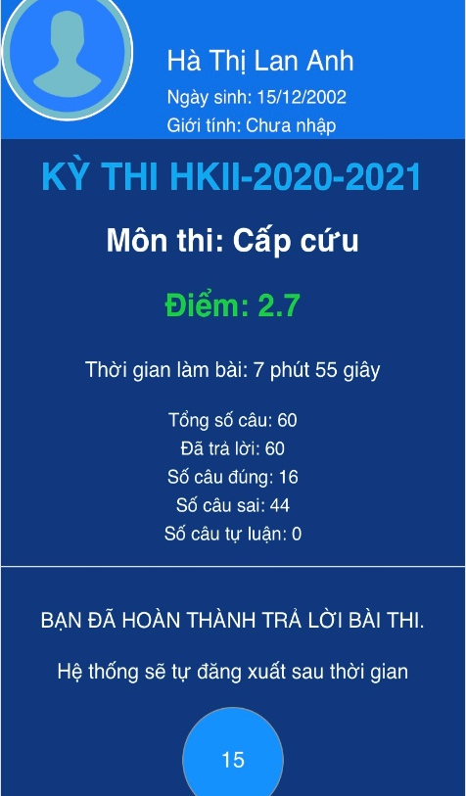
Màn hình hiển thị trên máy tính | Màn hình hiển thị trên thiết bị smart

  - Lưu ý
- Trong thời gian làm bài sinh viên thực hiện bài thi trên một màn hình duy nhất. Các hành động bất thường sẽ được phần mềm ghi nhận, cảnh báo tới giám sát thi và cảnh báo đến sinh viên.

- Trong thời gian làm bài nếu sinh viên vi phạm quy chế, hệ thống sẽ thông báo tới sinh viên. Điểm bài thi khi sinh viên nộp bài là điểm thi đã được trừ theo quy chế.

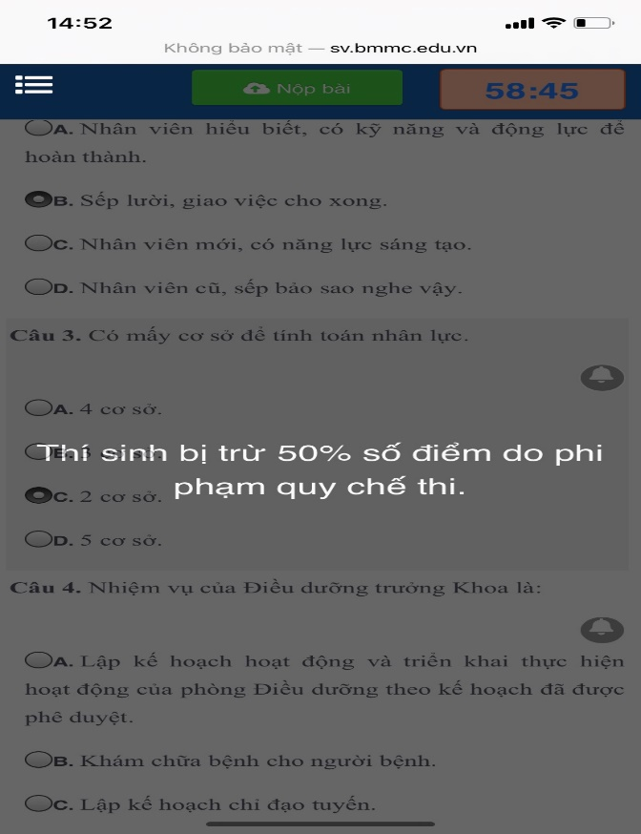 |  | 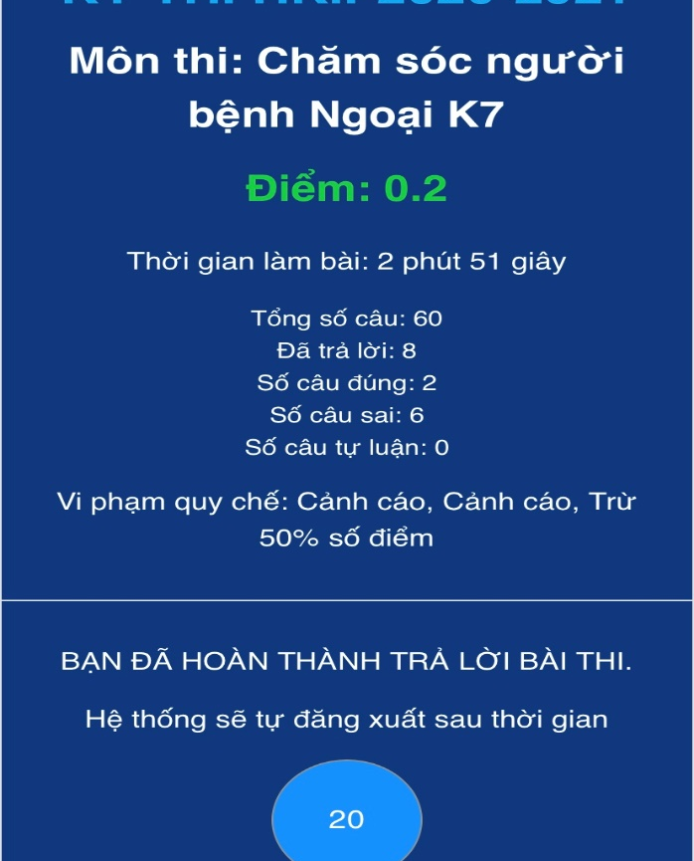
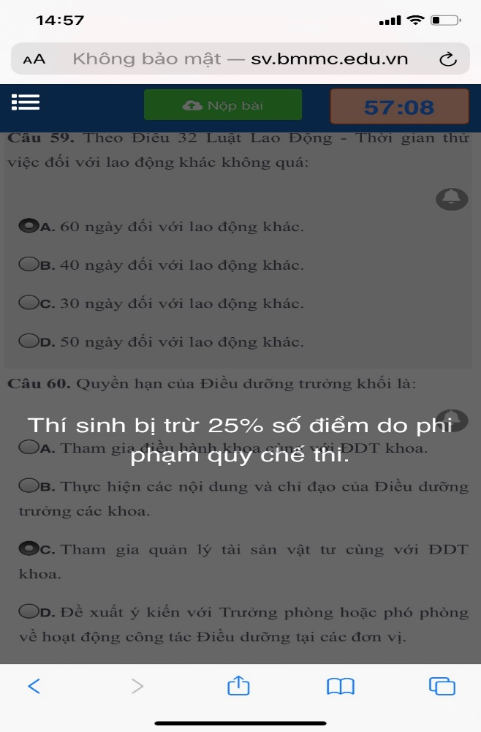 | 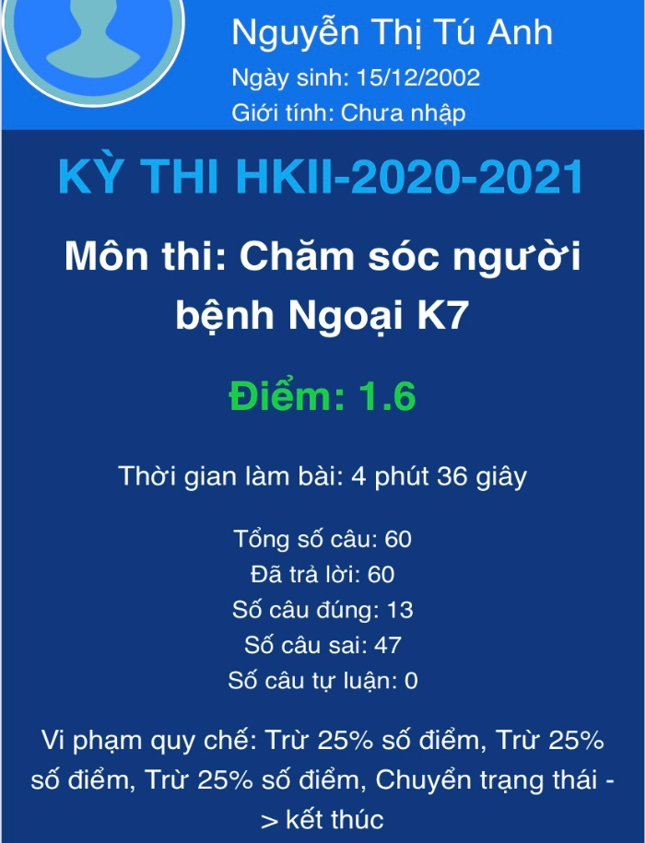

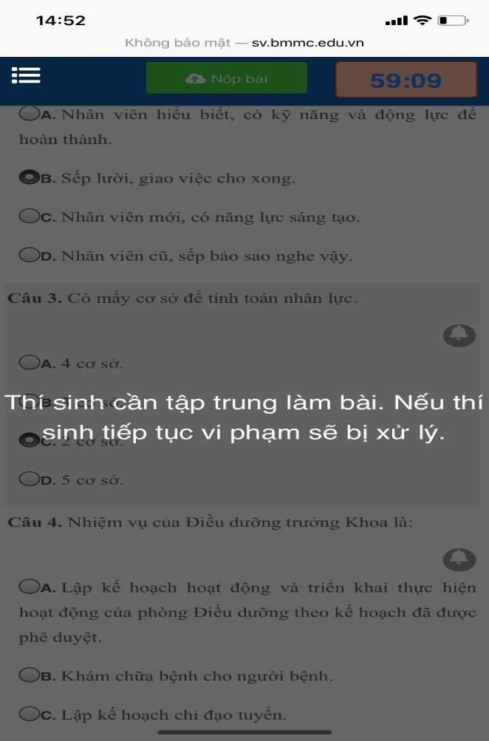 | 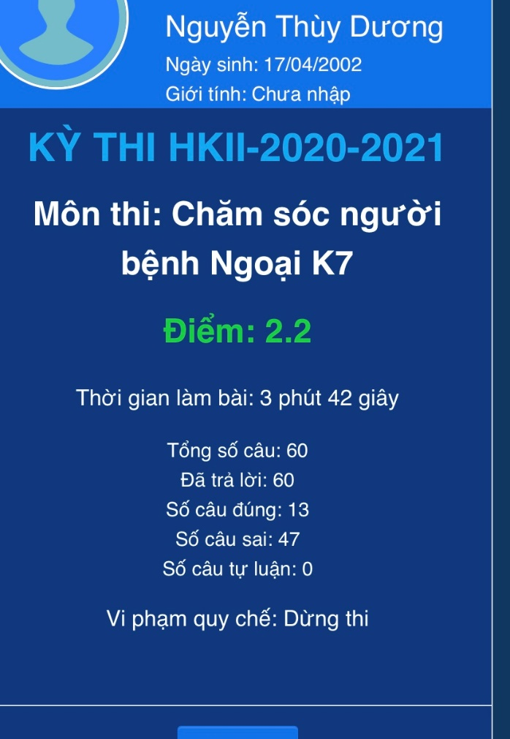
- Hướng dẫn giám sát thi
- Sau khi bắt đầu thời gian làm bài cán bộ giám sát quan sát tình trạng của sinh viên trên hệ thống.
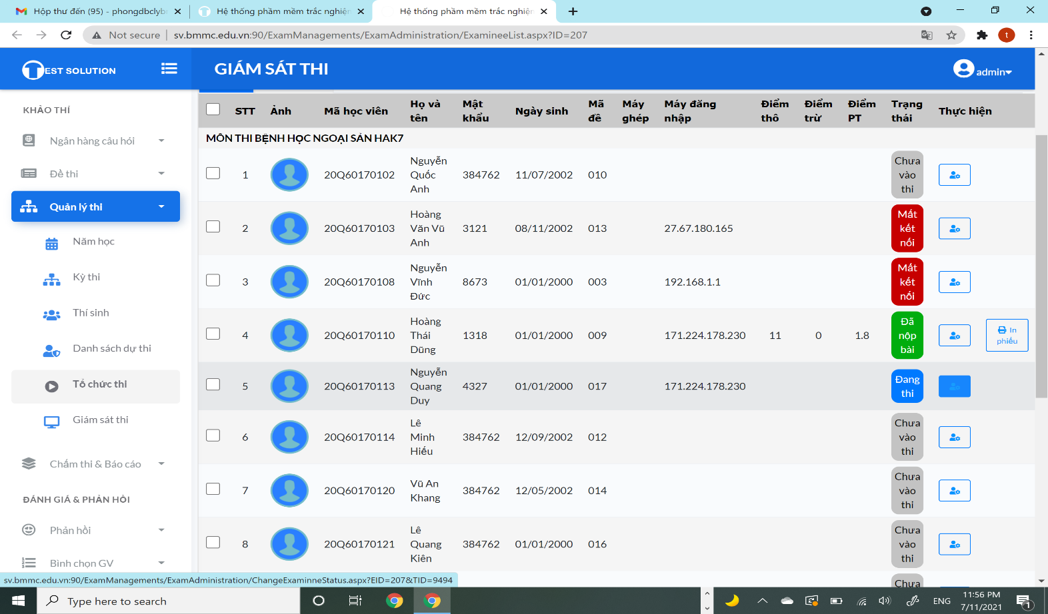
- Trong thời gian làm bài nếu sinh viên vi phạm quy chế giám sát thực hiện thao tác ngay trong thời gian sinh viên đang làm bài:
+ Cảnh cáo: thông báo nhắc nhở sinh viên
+ Xử lý theo biên bản xử lý vi phạm quy chế thi: trừ 25% /trừ 50% /đình chỉ thi. 